Поздравляем с праздником всех молодых, юных и дерзких!
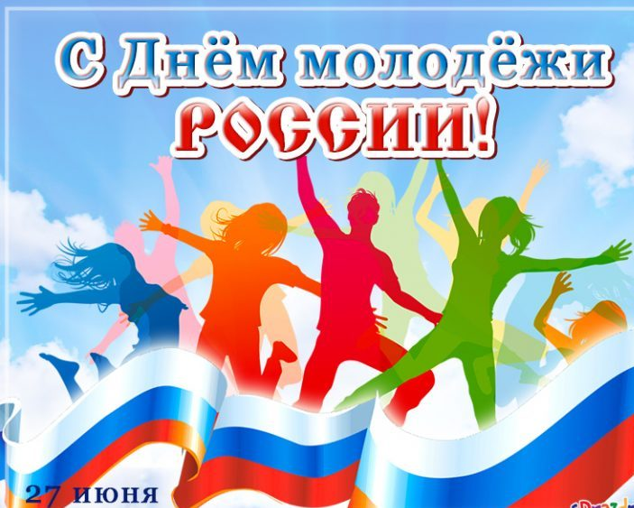
Молоды, сильны и энергичны,
Вы все время в поиске, в пути,
Преданны мечте вы безгранично,
И ее стремитесь воплотить!
С праздником вас всех мы поздравляем,
Пусть душа от радости поет,
Пусть мечта зовет и окрыляет,
Молодость энергию дает!
День молодежи гордо занимает место среди международных признаваемых праздников. Это легко объяснить: именно молодые люди, яркие и энергичные, определяют перспективы славной истории страны. День молодежи отмечается в Российской Федерации — 27 июня.
Молодость — удивительная пора, когда весь мир перед тобой, и ты можешь и хочешь что-то в нем изменить и сделать лучше. С Международным Днем Молодежи всех тех, кто движет общество вперед. Миру нужен ваш духовный жар!
В этот день примите поздравления все те, у кого душа молода, сердце любит, а глаза сияют от счастья. Пускай такое состояние сопровождает вас всю жизнь. Желаем каждому здоровья крепче, чем алмаз, страсти жарче, чем огонь, а жизни ярче, чем свет солнца. Долголетия вам, ежедневного удовольствия и мирного неба над головой.
Желаем вам больше ярких встреч, новых идей, активных действий, чётко намеченных целей. С праздником! С днем молодёжи!
Р.Х. Салимов, глава и Совет депутатов Таштыпского сельсовета

